אוניברסיטת חיפה – החוג למדעי המחשב
Twitter CS Project-
Twitter Feed Optimization

חוברת פרוייקט
סיגל לייבוביץ' וטל עשאל
‏10/10/2012

צוות הפרוייקט:

Dr. Tsvi kuflik-Information Systems Department,University of Haifa.
Mr. Amit Tiroshi-Information Systems Department,University of Haifa.

מגישי הפרוייקט:

סיגל לייבוביץ' 039956552

טל עשאל 033037912

תוכן עינינים:

1. מטרת הפרוייקט ותיאור כללי..............................................................................3-4

2. תיאור מבנה המערכת.......................................................................................4-13

3. תיאור תהליכים................................................................................................14-17

4. מדריך משתמש...............................................................................................17-17

5 סיכום טכנולוגיות ששולבו בפרויקט.......................................................................18-20

5. סיכונים טכניים וקשיים.......................................................................................20-20

6. בדיקות וניהול איכות (QA)..................................................................................21-27

7. לוח זמנים ותיאור התקדמות...............................................................................27-33

8.סיכום עמידה בדרישות לקוח...............................................................................34-34

1. מטרת הפרוייקט ותיאור כללי

טויטר הוא כלי חברתי פופולארי הפועל בזמן אמת.
https://twitter.com/

נתונים סטטיסטיים: מספר טויטים הנשלחים בבמוצע בשבוע הוא 1 ביליון,
משנת 2010 עד 2011(שנה) מספר הטויטים בממוצע ליום הוכפל כמעט פי 3, מ-50 מיליון ל-140 מיליון.

נתונים סטטיסטיים נוספים,ניתן למצא ב- http://blog.kissmetrics.com/twitter-statistics/

1.1. מטרת הפרוייקט

העובדה בשטח שיש שפע גדול כל כך של feeds בטויטר,וקצב הציוצים פשוט לא מאפשר את עיבוד כל המידע,ולכן ננסה לבצע אופטומיזציות של feeds כך שמשתמשים יוכלו לקבל את תערובת הציוצים טובה יותר בעמוד ה-feed שלהם,
כאשר משאירים את עיבוד הטויטים בגודל ובקנה מידה כזה שבן אדם יוכל לעקוב אחריו.

1.2.תיאור שלבי הפרויקט-מבט כללי:

הפרויקט מחולק ל-3 שלבים:

שלב ראשון-שלב צבירת מידע:
ניצור תהליך נפרד,שמתקשר עם ה-API של טוויטר,ואוסף מידע לפי מילות חיפוש מסויימות,כשחיפוש המידע יהיה תהליך תמידי,לא תלוי באף תהליך אחר,גם לאורך ובזמן השלבים הבאים.
- בוחרים סיפרייה שעובדת עם ה-API של טוויטר,השתמשנו ב- Twitter4j-סיפריית ג'אווה לAPI ל טוויטר.( http://twitter4j.org/en/index.html)
- תחילה רשימת מילות החיפוש הראשוניות יסופקו בקובץ קונפיגורציה,הנתון לשינויים לפי מחקר סטטיסטי.
- נאסוף את כל המידע-הטויטים למסד נתונים.
- ננתח את התוצאות-נעבור על כל הטויטים שקיבלנו,ונפרק אותם למילות חיפוש חדשות,כאשר נגדיר שמילות חיפוש מתחילות ב-#(מציין נושא מסויים) וב-@(מציין שם משתמש)
- נוסיף את מילות החיפוש החדשות שנוספו לרשימת מילות החיפוש,בכך מעדכנים את הרשימה,ואז חוזרים על השלבים של חיפוש המידע בעזרת מילות חיפוש,תהליך זה הוא מתמשך ואינסופי.

שלב שני-מימוש האלגוריתמים לאופטומיזציה של פידים:
האלגוריתמים צריכים לענות על הדרישות הבאות-
- עבור משתמש ספציפי,צריך למצא את הטויטים "הזהים" או "הדומים" לו.
- עבור משתמש ספציפי,צריך לחשב את קצב הציוץ,עבור יחידת זמן נתונה.
שלב שלישי-
הרצת פונקציות האופטימיזציה.
יצרת לוג של כל התהליכים הפועלים-כל פעולות הבאת המידע,והניתוח יוצרות לקובץ זה פלטים.

1.3. דרישות הלקוח מהמערכת

- מיקבול-לצורך הרחבה עתידית של האפליקציה-
לאפשר יעילות טובה יותר בעיבוד נתונים מהיר יותר,והרצת תהליכים במקביל על מחשבים שונים.(או מעבדים שונים).
- יצירת פונקציית ניתוח:
  - פונקציה המחשבת עבור משתמש מסויים,את הדימיון בין הטויטים שלו לבין הטויטים השייכים לאותו פרק זמן נבחר.
  - פונקציית GetRateTimeFrame -פונקציה המחשבת בהינתן פרק זמן המציין –שאנחנו מעוניינים לדעת את הדירוג
- יצרת קובץ לוג,בו יהיה תיעוד של פונקציות חישוב שלהן יש פלט.
- שימוש בכל קוד רצוי,בתנאי שיהיה open source.
- שני databases עיקריים:
  - יצירת מסד נתונים גדול השומר את כל המידע שאספנו מטויטר,והניתוח- Mongodb.
  - מסד נתונים לניהול עץ מילות חיפוש- Neo4j.

2. תיאור כללי של המערכת

תחילה מפעלים תהליך ראשון:נמצא בקובץ search_twitter.py וכתוב בפייטון,כדי לאפשר איחסון ישיר ללא עיבוד נוסף מה-API של טויטר לתוך מסד נתונים.
מדובר על תהליך החיפוש שעובד כל הזמן באופן עצמאי,ולא תלוי בשום תהליך אחר,
הוא לוקח את מילת החיפוש הבאה לביצוע שאילתה מה-API של twitter,ומקבל תוצאה מסוג json,שאותו "שופך" מבלי לעבור עיבוד כלשהו לcollection "raw_data",הנמצא כמו כל הcollections שמייצרים,במסד הנתונים הגדול שלנו בשם- "twitter".
כל תוצאה כזאת,מתאחסנת במבנה בשם document,כשאר כל document מכיל עד 100 טוייטים.
ה-document נהרס אחרי שמבצעים עליו ניתוח ומפרקים ממנו את כל הטויטים לבודדים.

בנוסף קיימים 2 נימים עיקריים הנוצרים בקובץ DataMine.java,בפונקציית הmain.
שם קובעים את ההגדרות הראשוניות,וכל משתני המערכת.
יוצרים מופע של המחלקה Processor,האוביקט נקרא בשם proc,שתפקידו לבצע את כל הפעולות האופטומיזציה הנדרשות.
לאחר מכן,יוצרים את הנימים-
הראשון כשהוא נוצר,הוא מפעיל את הפונקציה
Void update_all_tweets(final double num_of_slots,final double max_time_frame_hours)

הפונקציה כל עוד יש לה אוביקטים מcollection "raw_data",לוקחת שורת json משם ,ז"א לוקחת את אוביקט ה- document (המחזיק 100 טויטים מקסימום),ומפרידה אותם לטויטים ניפרדים,כשכל טויט יופיע ב- document חדש,ויוכנס לcollection חדש בשם "all_tweets",
כשאחרי ההכנסה לתוך ה- collection הזה, השורה נמחקת מתוך ה- collection הישן- "raw_data ".
בתוך כל זה,בתוך הלולאה שעוברת על ה- collection "raw_data",
קוראים לכל פונקציות הניתוח והאופטימיזציה,הפעלת הפונקציות מופרדות –נים לכל פונקציה:
נים t11-מפעיל את פונקציה: update_search_terms
נים t12- מפעיל את פונקציה: rate_user
נים t13- מפעיל את פונקציה: SearchResultId
(*) הסבר לכל פונקציות אלה ועוד יופיע בהמשך- פונקציות אלה פועלות בזמן אמת,-online.

והנים השני כשהוא נוצר,הוא מפעיל את הפונקציה הנמצאת במופע proc.
proc.update_tree();
ז"א מעדכנים את העץ של מילות החיפוש לפי היררכיית אב-מילת חיפוש ראשונית,ובן-מילת חיפוש שהגיע כתוצאה מחיפוש האב.
וזה על מנת שנוכל אחר כך להשתמש במבנה הנתונים הזה ולבצע פעולת ניתוח(offline)-
מציאת טויטים "דומים" לטויט של משתמש מסוים,בפרק זמן נתון.
הפונקציה היא: void TweetCompare(LinkedList<String> vc,int FunctionNum,int threshold)

תיאור הפונקציות:

תיאור פונקציות ה-online:

- פונקציית החיפוש של פייטון-
- הפונקציה בודקת קודם כל האם ה- collection " current_slot" קיים,אחרת יוצרת אותו,
וקובעת ש- current_slot=0
ו-slot_start time=current time
- קוראת מתוך קובץ הקונפיגורציה רק אם ה- collection החיפוש ריק,(לוקחת משם מילת חיפוש) ויוצרת שאילתה עבור מילת.
- משתמשים במבנה נתונים מסוג תור המחזיקה את מילות החיפוש הרלוונטיות.
בפונקציה קיימת לולאה אינסופית:
את התור ממלאים במילות חיפוש,תחילה את כל מילות החיפוש מקובץ הקונפיגורציה,ואז בודקים מה אחוז הבא הרצוי לבדיקה לפי קובץ זה(קובץ זה מכיל כמה אחוזים לפיהם הוא מורה לנו כמה מילות חיפוש לדגום מתוך ה- collection),ונמלא את התור בכל מילות החיפוש הרצויות,ונשמור את המשתנה max_id מהפעם הקודמת,כשהמשתנה הזה מבטיח לקבל תוצאות ממטויטר החל מה- max_id,מה שמבטיח שלא נקבל תוצאות כפולות.

נוציא מילת חיפוש מהתור,ונקרא ל-API של טויטר,עד 15 פעמים (תוך התחשבות ב-max_id בכל פעם),אנחנו נקבל מקסימום 1500 טויטים לכל מילת חיפוש.
- נכניס את התוצאה ל-collection ." raw_data "

- Void update_all_tweets(final double num_of_slots,final double max_time_frame_hours)
זוהי הפונקציה המוסברת לעיל-שלוקחת שורה(=document) מתוך ה- colletion "raw_data",מפרידה אותם לטויטים ניפרדים,כל טויט יופיע ב- document חדש,ויוכנס לcollection חדש בשם "all_tweets",ומפצלת לפונקציות ניתוח נוספות:

- update_search_terms
החתימה של הפונקציה- void update_search_terms(String text , double (num_of_slots , double max_time_frame_hours , String query

את הנתונים של הפונקציה הזאת מכניסים ל- collection בשם "search_terms",ול collection "tree_nodes".
הרעיון הוא שהפונקציה שומרת מילות חיפוש מטויטים,ב-collection ומדרגת אותם.
- תחילה מגיעים לcollection "current_slot" ולוקחים את האיבר הראשון על מנת להשיג נתונים חשובים של זמני פרקי הזמן
לדוגמא-
curr_slot = this.collslot.findOne();
this.current_slot_start_time=(long)( Double.parseDouble((curr_slot.get("slot_start_time").toString())));
- אחר כך,לפונקציה יש את ה- slot הנוכחי (פרק הזמן הנוכחי) ואת זמן ההתחלה שלו,
ובודקת האם הslot הסתיים.
- אם כן הסתיים,צריך לעדכן את current_slot ואת זמן ההתחלה לslot החדש-
curr_slot.put("current_slot", this.current_slot_index);
curr_slot.put("slot_start_time",this.current_slot_start_time);
curr_slot.put("slot_start_time_string",new Date(this.current_slot_start_time).toLocaleString());
- ואז נעבור על כל הdocument מתוך ה- collection "search_terms",ונפחית את הדירוג שלהם מהדירוג הכללי,ונאפס לכל אחד את ה-"current_slot".
term.put("slot" + this.current_slot_index, 0);

term.put("current_slot", this.current_slot_index);

term.put("over_all",Integer.parselnt(term.get("over_all").toString()-Integer.parselnt(term.get("slot"+this.current_slot_index).toString)));
- עכשיו נגיע לשלב של הכנת העץ:משום שקיבלנו את הטקסט של הטויט עם הפונקציה,נקח אותו ונפצל אותו למילים,וניקח את כל המילים שמתחילות ב-@(מציין שם משתמש) וב-#(מציין נושא מסויים) -אלה נחשבות מילות חיפוש.
- אם נמצא מילות חיפוש נוספות בעיקבות מילת החיפוש שניתנה לפונקציה-query,סימן שהם הבנים שלה.
ולכן נכניס את האב כquery המקורי,ומילת החיפוש שמצאנו כ-בן,נשלב אותם בdocument אחד,ונכניס אותם ל collection "tree_nodes".
if (String.valueOf(query) != String.valueOf(thisterm)){
DBObject nodes = new BasicDBObject();
nodes.put("parent",query);
nodes.put("son",histerm);
this.colltree.insert(nodes);
}
ה-documents האלה הם זמניים,מאחר ונים אחר,אמור לקחת את הdocument הזה,מקבל את זוג מילות החיפוש,ומכניס לתוך עץ הבנוי בעזרת מסד נתונים- neo4j,ומוחק אותו מהcollection.
- ואז נדאג לעדכן את הדירוג של מילת החיפוש ב- slot המתאים,ואם מילת החיפוש היא חדשה,נאתחל את ה-document כמו שצריך.
- rate_user
החתימה של הפונקציה- void rate_user(long user_id , String user_name , double num_of_slots , double max_time_frame_hours)

את הנתונים של הפונקציה הזאת מכניסים ל- collection בשם "user_rate".

הפונקציה הזו סופרת את מספר הציוצים שמשתמש ביצע בפרק זמן מסויים,ושומרת את הנתון ב-collection.
  - הפונקציה תחילה מחפשת רשומה ב collection.
    - אם אין רשומה, מכניסים רשומה חדשה.
    - אם יש רשומה, בודקים מה זמן העדכון האחרון שלה.
      - אם זמן העדכון האחרון הוא ב time slot הנוכחי, פשוט מעדכנים את המונה של ה slot.
      - אם זמן העדכון האחרון קטן מהזמן הנוכחי פחות מגבלת הזמן הכללית-ז"א בתוך תווך ה-slots הקיימים,ולא חורג מעבר– מאפסים את כל ה slots פרט ל 1 בslot הנוכחי.
      - אחרת(אם יש חריגה), מעדכנים ל 1 בslot הנוכחי והולכים בלולאה אחורה על ה time slots ומאפסים עד שמגיעים(לא כולל) לזמן העדכון האחרון.
מעדכנים את זמן העדכון האחרון לזמן הנוכחי.

- SearchResultId
החתימה של הפונקציה- void SearchResultId(String searchword,String tweet_id)

את הנתונים של הפונקציה הזאת מכניסים ל- collection בשם " search_results".

הרעיון של הפונקציה הוא שהיא עבור כל מילת חיפוש מסויימת תאחסן את כל ה- tweet_id שהגיעו בעיקבותיה.
  - תחילה הפונקציה מחפשת רשומה קיימת עבור מילת החיפוש:
    - אם אין רשומה, יוצרים רשומה חדשה.
    - אם יש רשומה:
      - מחשבים זמן מינימלי – הזמן הנוכחי פחות מגבלת הזמן(=כמה זמן עד לחריגה).
      - בודקים זמן עדכון אחרון של הרשומה.
        - אם זמן העדכון האחרון קטן מהזמן החריגה, רצים על כל ה tweets ברשומה ומוחקים את אלו שהזמן שלהם קטן מהזמן המינימלי, ומוסיפים את ה tweet_id.
        - אחרת, מוסיפים את ה tweet_idשקיבלנו ע"י הפונקציה בלבד.

- proc.update_tree()
  - מטרת הפונקציה היא לרוץ על כל הרשומות ב collection: tree_nodes שב- mongodb ולהעביר את המידע לגרף ב db מסוג neo4j, רשומה כוללת: אבא, מערך של בנים.
  - תחילה הפונקציה בודקת אם יש רשומות:
    - אם אין רשומות, הפונקציה מחכה 10 שניות וממשיכה שוב מהתחלה.
    - אם יש רשומות:
    - הפונקציה יוצרת/מביאה קודקוד של האבא,ומערך של בנים.
    - הפונקציה יוצרת/מביאה את קודקודי הבנים שנשארו ברשימה ויוצרת אליהם קשתות מהאבא,ומכניסה ל-עץ neo4j ,ומוחקת את הdocument הנ"ל מה- collection.
תיאור פונקציות ניתוח offline:

- void TweetCompare(LinkedList<String> vc,int FunctionNum,int threshold)
תאור הפונקציה: הפונקציה מקבלת כקלט רשימת מילות חיפוש, איזה פונקצית השוואה להפעיל, סף שתוצאות מתחתיו יגדירו את הטוויטים המושווים כ"דומים".
הפונקציה לוקחת את מילות החיפוש ובודקת בעץ המלים צאצאים ואבות בעומק הרצוי ומחזירה את כל הנתיב, לאחר מכן, לוקחים את כל המלים מהפרמטר + המלים שנמצאו בעץ ולוקחים מ search_results את כל הטוויטים שנבעו ממילים אלו בפרק הזמן הנוכחי. לאחר מכן עורכים השוואה בין כל הטוויטים שהגיעו מהתהליך.

קוראים לפונקציה compOneF(vc,threshold,FunctionNum)
אשר מוציאה את התוצאה הרצויה במבנה נתונים בשם- duplicateTweets[] a
מערך של אוביקטים מסוג duplicateTweets.
מערך זה נרשם בקובץ לוג של הפרויקט.

- הפונקציה מקבלת וקטור של tweet_ids – vc.
- מקבלת מספר המציין איזה פונקציית השוואה אנחנו משתמשים-אם FunctionNum=1, זה אומר שאנחנו משתמשים בפונקציית ההשוואה של HammingDistance,ואם FunctionNum=2,אנחנו נשתמש בפונקציית ההשוואה של levenshtein.
- ומקבלת את ערך ה-= threshold ערך הסף של פונקציית ההשוואה,שאמור להיות מפורט בקובץ הקונפיגורציה:מה שמתחת לערך זה,יחשב "דומה",ומה שמעל,נחשב "שונה".

תרשים זרימה של תהליך הפונקציה:

TweetCompar

;(duplicateTweets[] a=compOneF(vc,threshold,FunctionNum

*אלגוריתם מבני הנתונים:
משתמש ב-
LinkedList<String> v=sortTweetId(vc);
; [()int[] myarr=new int[v.size
duplicateTweets[] outarr=new duplicateTweets[v.size()];

class TweetComparing

class st
String FromTweetIdToText(String TweetId)

boolean thresholdfunction(int threshold,int funcDistance)

*האלגוריתם:
Loop1:
- עוברים על v.size המקומות במערך הפוינטרים ל- duplicateTweets בשם outarr.
עבור כל מקום,יש 2 מצבים:
- מערך העזר myarr,שווה ל-1 באותו המקום.
- מערך העזר myarr,שווה ל-0 באותו המקום.
- אם מערך העזר שווה 1- באותו מקום ב- outarrשכרגע מצביע ל-null,שיצביע לאוביקט duplicateTweets חדש שניצור,ואז נכניס כבר לתוכו את ה- tweet_id שמופיע בוקטור במקום הנוכחי שהגענו אליו.
- אחרת, אם מערך העזר שווה ל-0,לא נעשה דבר,ונמשיך עם קידום המקום,ונבחן את ה- tweet_id הבא הנמצא בוקטור שקיבלנו.
Loop2-(נמצא בתוך (loop1:
- על כל tweet_id שאנחנו בוחנים,הנמצא בוקטור שקיבלנו,נרצה להשוות אותו לכל יתר ה- tweet_id שעדיין לא בחנו.
למשל אם מדובר על tweet_id בוקטור במקום ה-2,נרצה לבחון אותו עם האיבר בוקטור במקום ה-3, 4,וכך הלאה.
שמורה-נגיע לכאן רק אם מערך העזר במקום הנוכחי שווה ל-1.
- ואז נבצע את כל הפעולות הבאות כדאי להכין לקראת פעולת ההשוואה:
- מציאת הטקסט מתוך ה- collection ע"י שימוש בפונקציה FromTweetIdToText.
- יוצרים מופע של המחלקה- TweetComparing,אשר מקבלת מספר פונקציות השוואה,ולפי המספר מחליטה איזה מחלקה ליצור,ועל ידי כך איזה פונקציית השוואה להפעיל על 2 המחרוזות טקסט שקיבלה.
קוראים לפונקציה המפעילה את פונקציית ההשוואה הנכונה בשורה- Tc.ValidationRules(int).
- בודקים 2 תנאים יחדיו: האם המקום של ה-tweet_id הנבחן,במערך העזר שווה ל-1,רק אם הוא שווה ל-1,זה רלוונטי,
ובנוסף מתבצעת בדיקה האם יש "דימיון" בין 2 המחרוזות ע"י הפעלת הפונקציה- thresholdfunction.
- אם 2 התנאים הללו מתקיימים,וידוע שה-tweet_id המושווה דומה ל- tweet_id המקורי שנבחן,ועל כן נסמן במערך outarr,באותו המקום של tweet_id שאיתו בוחנים דימיון(המקורי),שהוא איננו unique.

כדי לסמל שמצאנו tweet_id שדומה למקורי,נגיע למערך str שהוא מערך פוינטרים לאוביקטים מסוג st,שנמצא בכל אוביקט duplicateTweets,ולכן במקום הנוכחי שנמצאים במערך outarr,מגיעים למערך str ,שם מגיעים למקום המציין את האינדקס של ה- tweet_id המושווה,ושם ניצור אוביקט חדש מסוג st,ואז נעדכן אותו,על מנת לציין דימיון:
נכניס לו strTweet_id=ה- id של האוביקט הדומה,
ונשמור בשדה grade את הציון שקיבל מפונקציית ההשוואה.
- אחרת(אם 2 התנאים אינם מתקיימים),נתקדם עם האינדקס המציין את האיבר המושווה-loop1,בעצם נתקדם ל- tweet_id הבא בוקטור שקיבלנו.

- -GetRateTimeFrameפונקציה שנותנת עבור משתמש ספציפי ו- slot ספציפי,את דירוג הציוצים שלו ל- slot זה.
  - פרמטרים: זמן ממנו מחשבים את ה- slot הרצוי,user_id
  - חיפוש רשומה ב collrction: use_rate.
    - אם אין רשומה מחזירים הודעה על משתמש לא קיים.
    - אחרת:
      - בודקים זמן עדכון אחרון של הרשומה.
      - אם זמן עדכון אחרון קטן מ(הזמן הנוכחי פחות הזמן המבוקש) מה שאומר שחורגים מזמן עדכון אחרון:
        - מחזירים תוצאה: 0.
      - מחשבים כמה timeslots יש בזמן המבוקש.
      - אם מספר ה slots גדול ממספר ה slots במגבלת הזמן:
        - מודיעים למשתמש (בקובץ הלוג)שהזמן המבוקש גדול ממגבלת הזמן הכללית ולכן התוצאה שתוחזר תהיה רק על מגבלת הזמן הכללית.
      - מבצעים לולאה עם מספר איטרציות של מספר ה slots:
        - הולכים מה slotהנוכחי ואחורה, וסוכמים את המונים.
      - מחזירים את הסכום הנצבר.

2.1. הסבר על מבנה ה DB:

ה DB "twitter" מכיל 8 חלקים עיקריים:
1. current_slot- מכיל את הנתונים הבסיסיים לגבי הזמן של ה- slot הנוכחי.
2. raw_data- מסד הנתונים שאליו "נשפך" המידע מטויטר.
3. all_tweets- מסד הנתונים שאליו נכנסים טויטים מפורקים מ- raw_data.
4. tree_nodes- מסד הנתונים בעזרתו עוקבים אחרי יצירת nods בעץ ה- neo4j.
5.search_terms- מכיל את הדירוג של תדירות מילות חיפוש,כל search_term מגדיר document.
6.user_rate- מכיל את הדירוג של הציוצים בכל slot,של משתמשים שצייצו. כל user_id מגדיר document.
7.search_result- מכיל את כל ה-tweet_id שהגיעו מאותה מילת חיפוש,כל מילת חיפוש מגדירה document.
8.neo4j-tree- מסד נתונים בצורת עץ,שתפקידות להחזיק את הקשרים בין מילות החיפוש.מילת חיפוש שגוררת מילות חיפוש אחרות,היא תהייה האב,והמילים שנובעות ממנה,יהיו הבנים.

תרשים גרפי:
הערה:(המלבנים הקטנים מציינים פונקציות)

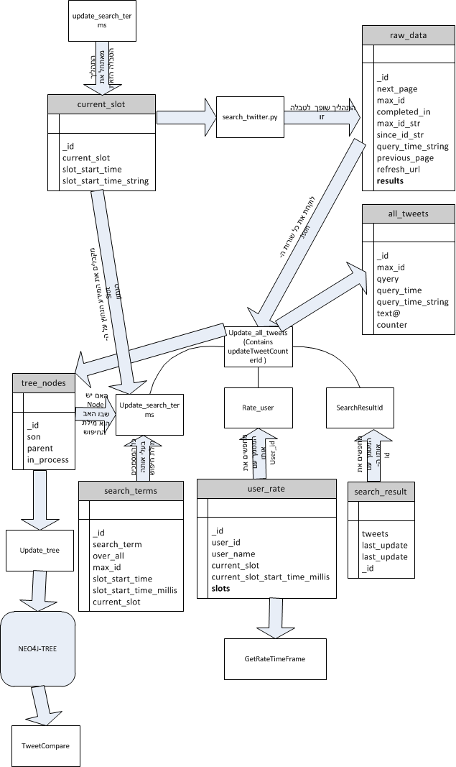

2.2. הסבר על המחלקות

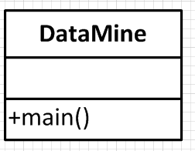
DataMine

המחלקה הראשית המפעילה את האפליקציה.
ה-main מפעיל את ה- constructor של המחלקה שתפקידה לבצע את כל פעולות הניתוח ואיסוף
המידע-processor,בנוסף קורא לפונקציה המעדכנת
את העץ המציג את הקשרים בין מילות
החיפוש.

Processor
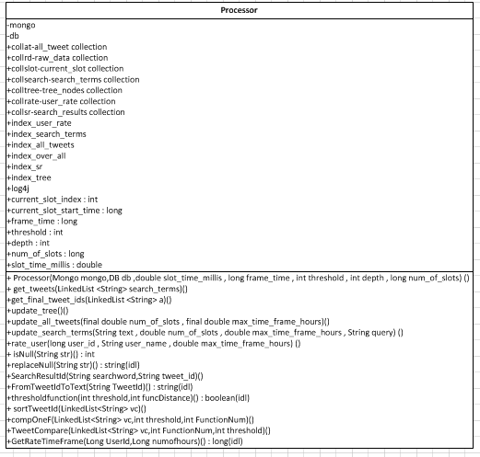

המחלקה שתפקידה לבצע פעולות ניתוח,ומבצעת זאת ע"י קריאה לפונקציות ניתוח,ב-threads ניפרדים.

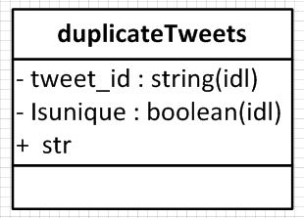
duplicateTweets

מחלקה שקוראת לפונקציית השוואה בין טויטים בהינתן user_id.

EditDistance

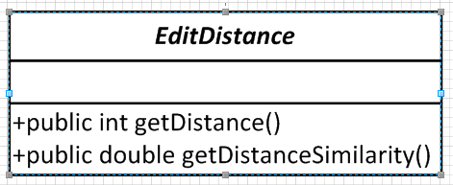
מחלקת
Interface של HammingDistance

HammingDistance

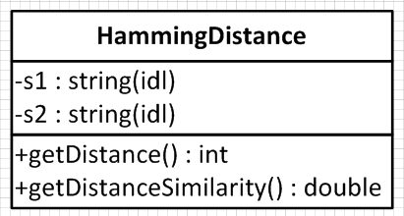
המחלקה שתפקידה לתת את מרחק המינג,לאחר שקיבלה 2 מחרוזות.

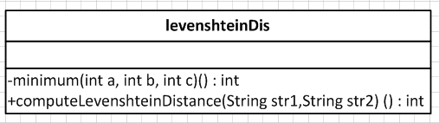
levenshteinDis

המחלקה שתפקידה לתת את מרחק לוינשטיין,לאחר שקיבלה 2 מחרוזות.

neo4j

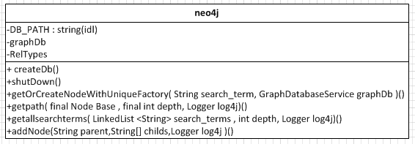
מחלקה,אשר תפקידה לטפל במילות חיפוש שמתקבלות,להכניסם למסד נתונים,על מנת שאחר כל יהיה ניתן לעקוב בין קשרים בין מילות קישור ולבנות עץ.

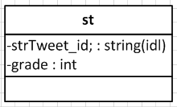
St

מחלקה המציין את אברי המערך
str
הנמצאים במחלקה
duplicateTweets

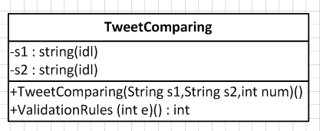
TweetComparing

מחלקה שבהיתן מספר כלשהו מחליטה איזה פונקציית השוואה בין מחרוזות להפעיל בין 2 מחרוזות מסויימות.

3.תיאור תהליכים:
SRS:
הגדרת מוצר- המוצר הוא תכנית שאוספת tweets מה api של twitter לפי אלגוריתם חיפוש מסויים, התכנית רצה ללא הפסקה ואוספת tweets ל database מסוג nosql (mongodb), בנוסף התכנית מבצעת ניתוח של המידע ומנהלת בזמן החיפוש את המידע כך שיהיה נגיש, ישנו שימוש ב database לניהול גרפים (neo4j) שבו מנהלים עץ שמתאר את מילות החיפוש (מילה שאיתה רץ ה API היא אבא של כל המילים שנמצאו בעקבותיה).
מטרה – מידול משתמשים, מציאת משתמשים בולטים (משתמשים שמצוטטים את הציוצים שלהם וכו')
תאור- המוצר כולל שתי תכניות שרצות כל הזמן
- האחת, תכנית python שכל הזמן קוראת מבצעת חיפושים בטוויטר בעזרת ה api של טוויטר ושומרת את התוצאות כמסמכי JSON בדיוק כפי שהוחזרו ע"י ה API.
- השנייה תכנית java שאוספת את מסמכי הJSON הלא מעובדים ומפרקת אותם לטוויטים בודדים (בכל מסמך יש שדה שבו לכל היותר 100 טוויטים שונים), ומריצה כ threads שונים את כל המתודות שמעבדות את הנתונים.
- בנוסף בתכנית ה java ישנן שתי מתודות שמיועדות להרצה יזומה ע"י המשתמש:
  - האחת מחשבת ציון למשתמש מסויים לפי מספר הציוצים שהוא צייץ בחלון הזמן האחרון.
  - השנייה מוצאת ציוצים דומים ומחזירה feed אופטימלי.

DFD:
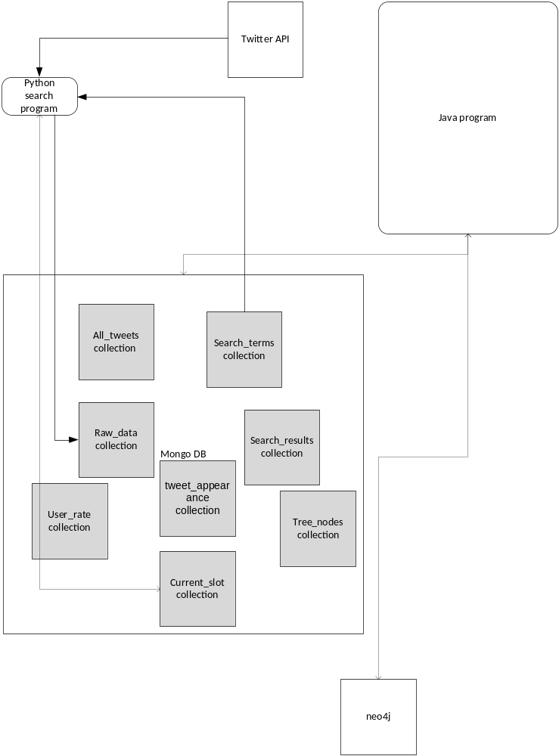

- תכנית החיפוש:
  - התכנית מנהלת מחסנית של מילות חיפוש שממנה היא שולפת את המילה הבאה לחיפוש.
כאשר המחסנית מתרוקנת, התכנית בודקת איזה אחוזון (מספר הופעות המילה בציוצים)ממילות החיפוש יש לדגום (ישנה חלוקה לאחוזונים ותדירות הדגימה בקובץ הקונפיגורציה),
וממלאה את המחסנית במילות החיפוש המתאימות.
  - על כל מילה התכנית קוראת ל API עד 15 פעמים (אם יש פחות מ 1500 תוצאות אז זה יהיה פחות מ 15), ומכניסה את התוצאה של ה API לDB.
- תכנית העיבוד הראשית:
  - התכנית עוברת על כל המסמכים שהכניסה תכנית החיפוש:
    - בכל מסמך:
      - עבור כל ציוץ:
        - התכנית מכניסה את הציוץ ל DB.
        - התכנית קוראת לתוכניות הבאות:

          - update_search_terms:
            - אם הגיע חלון זמן חדש, מעדכנת את כל הרשומות בcollection כך שבכל הרשומות חלון הזמן החדש מתאפס.
            - התכנית עוברת על הטקסט של הציוץ ועל כל מילת חיפוש (מתחילה ב @ או #) מבצעת את הדברים הבאים:
              - אם המילה קיימת, התכנית מעדכנת את המונה בחלון הזמן הנוכחי.
              - אם המילה אינה קיימת, התכנית מכניסה אותה ל DB עם 1 במונה של חלון הזמן הנוכחי ו 0 בכל שאר חלונות הזמן.
              - התכנית מכניסה לcollection זמני שבו שומרים את ה nodes של עץ מילות החיפוש, התכנית מכניסה את המילה שאיתה ביצעו את החיפוש כאבא ואת המילה שנמצאה כבן.
          - rate_user:
            - התכנית מעדכנת את מונה הציוצים של המשתמש שהציוץ שלו.

          - SearchResultId:
            - על כל מילת חיפוש שאיתה התכנית קראה ל API משרשרים את ה tweet_ids .
      - לאחר שהתכנית מסיימת לעבור על כל המסמך הוא נמחק מה DB.
- תכנית עדכון עץ מילות חיפוש :
התכנית לוקחת את הרשומות מה collection הזמני של קודקודי העץ ומכניסה אותם לעץ ב neo4j DB, אם יש צורך, ואח"כ מוחקת את הרשומה מה collection הזמני.
התכנית פועלת במקביל לשאר התוכניות.

4. מדריך משתמש
- נצטרך להפעיל את השרת של מסד הנתונים שלנו-mongodb.
- צריך להפעיל תחילה את התוכנית של java,וזה על מנת שיווצרו כל האינדקסים.
חשוב לשים את קובץ הקונפיגורציה-twitterconfig.properties בסביבת העבודה של הפרויקט ובתיקייה שממנה מריצים את תכנית הפייטון.
- רק אז היה ניתן להפעיל את התוכנית של חיפוש הטויטים מה-API של טויטר,וזה משום שתוכנית החיפוש מאתחלת כמה שדות חשובים-
db.current_slot.insert({'current_slot' : 0 , 'slot_start_time' : str(time_millis*1000) , 'slot_start_time_string':time.ctime(time_millis)}))
על מנת להפעיל את תוכנית הפייטון המבצעת חיפוש בעזרת ה-API של טויטר,נצטרך למקם את הקבצים:search_twitter.py, ו- sitecustomize.py בתקיית ה- פייטון שלנו,לפתוח את ה- IDLE של פייטון 2.7,ולרשום: import search_twitter.
- תכנית ה java מחולקת בעצם לשלוש תכניות שונות, הקביעה איזה מהתוכניות מפעילים ועם אילו פרמטרים נעשית בקובץ הקונפיגורציה "twitterconfig.properties":
  - על מנת להפעיל את התכנית הראשית של עיבוד המידע יש לכתוב 10 בשדה "mode" בקובץ.
  - על מנת להפעיל את התכנית לדרוג משתמש, יש לכתוב 20 בשדה "mode", ולכתוב את הפרמטרים בשדה "rateparam", כאשר הפרמטר הראשון הוא ה user_id שאת הדרוג שלו רוצים לחשב והפרמטר השני הוא הזמן(בשעות) שעבורו רוצים לחשב את הדרוג.
דוגמא: mode=20
rateparam=347951637,70
  - על מנת להפעיל את התכנית למציאת כפילויות, יש לכתוב את מספר פונקציית ההשוואה בשדה "mode" (כרגע יש שתי פונקציות, HammingDistance=1 ו levenshteinDistance=2), ואת רשימת מילות החיפוש בשדה "comparam".
דוגמא : mode=1
comparam=@JewishPress

5. סיכום טכנולוגיות ששולבו בפרוייקט



Program: mongodb
Version: 2.0.7
MongoDB:

Document-oriented
  - Documents (objects) map nicely to programming language data types
  - Embedded documents and arrays reduce need for joins
  - Dynamically-typed (schemaless) for easy schema evolution
  - No joins and no multi-document transactions for high performance and easy scalability
- High performance
  - No joins and embedding makes reads and writes fast
  - Indexes including indexing of keys from embedded documents and arrays
  - Optional streaming writes (no acknowledgements)
- High availability
  - Replicated servers with automatic master failover
- Easy scalability
  - Automatic sharding (auto-partitioning of data across servers)
    - Reads and writes are distributed over shards
    - No joins or multi-document transactions make distributed queries easy and fast
  - Eventually-consistent reads can be distributed over replicated servers
- Rich query language



Program: neo4j
Version: 1.8

Neo4j is a high-performance, NOSQL graph database with all the features of a mature and robust database. The programmer works with an object-oriented, flexible network structure rather than with strict and static tables — yet enjoys all the benefits of a fully transactional, enterprise-strength database. For many applications, Neo4j offers performance improvements on the order of 1000x or more compared to relational DBs.
Neo4j is an open source project available in a GPLv3 Community edition, with Advanced and Enterprise editions available under both the AGPLv3 and commercial licenses, supported by Neo Technology. Learn which license is right for you.


Program: python
Version: 27

Python is a programming language that lets you work more quickly and integrate your systems more effectively. You can learn to use Python and see almost immediate gains in productivity and lower maintenance costs.
Python runs on Windows, Linux/Unix, Mac OS X, and has been ported to the Java and .NET virtual machines.
Python is free to use, even for commercial products, because of its OSI-approved open source license.



Program: Java Development Kit (JDK)
Version: 1.7

The Java Development Kit (JDK) is a Sun Microsystems product aimed at Java developers. Since the introduction of Java, it has been by far the most widely used Java SDK. On 17 November 2006, Sun announced that it would be released under the GNU General Public License (GPL), thus making it free software. This happened in large part on 8 May 2007 and the source code was contributed to the OpenJDK.



Program: Eclipse IDE for Java Developers
Version: Helios Service Release 2

The Eclipse IDE for Java Developers contains what you need to build Java applications. Considered by many to be the best Java development tool available, the Eclipse IDE for Java Developers provides superior Java editing with validation, incremental compilation, cross-referencing, code assist; an XML Editor; Mylyn; and much more.

5.סיכונים טכניים וקשיים:
- לאחר תחילת עבודה ב DB מסוג SQL קיבלנו דרישה לעבור ל DB מסוג NOSQL שאותו לא הכרנו, ונאלצנו להתחיל כמעט מאפס.
- ניהול דרוג של מילות חיפוש ומשתמשים דורש עבודה עם sliding window של זמנים, וזה דורש ניהול עדכני של הרשומות.
- ישנה בעייתיות באלגוריתם החיפוש, מכיוון שאלגוריתם החיפוש דוגם אחוזונים של דרוג המלים, וכמות המלים גדלה כל הזמן, לא ניתן יהיה לדגום בצורה יעילה לפי האלגוריתם, לכן אנחנו מוחקים בכל פעם לפני שדוגמים את כל הרשומות פרט ל 50,000 המלים בעלות הדרוג הגבוה ביותר.
- ע"מ שתכניות עיבוד הנתונים צריכות להיות עדכניות, הפרויקט ממומש בצורה מקבילית.
- גודל כל מסמך-document הוא 16MB,גודלו מוגבל,והיינו צריכים להתמודד עם זה, היה חשש שה collection : search_results יכיל מסמכים שגדלים כל הזמן ויעברו את ה 16MB אבל לאחר שינוי שעשינו באלגוריתם ובדיקת גדלי מסמכים, הבעיה טופלה.
- ישנה דרישה של mongo db שאם רוצים לבצע חיפוש ממויין לפי שדה מסויים, השדה הנ"ל חייב להיות אינדקס(לא בהכרח ייחודי), ולכן השדה over_all ב collection: search_terms מהווה אינדקס.

6. בדיקות וניהול איכות (QA)

א.תהליך חיפוש מילות חיפוש מ-API של טויטר:

 | סוג הבדיקה | תיאור הבדיקה | תוצאה | תוצאה רצויה-כן\לא
1 | בדיקת נתונים | הרצה ובדיקה שכל הנתונים נשמרים כהלכה ב DB | הנתונים נשמרים היטב | כן
2 | בדיקת אלגוריתם דגימה של מילות חיפוש | בדיקת מילוי מחסנית המלים ע"י התכנית | לא ממויין | לא
2.1 | בדיקת אלגוריתם דגימה של מילות חיפוש | בדיקת מילוי מחסנית המלים ע"י התכנית | דגימה מתבצעת היטב | כן
4 | בדיקת נפילת חיבור רשת | ניתוק מהרשת | התכנית ממשיכה לרוץ | כן
5 | הפסקת לולאה לפני הסוף | בדיקה שאכן במידה ויש פחות מ 1500 תוצאות להביא מטוויטר הלולאה מפסיקה כשצריך | הלולאה מפסיקה | כן

ב. UPDATE_ALL_TWEETS:

 | סוג הבדיקה | תיאור הבדיקה | תוצאה | תוצאה רצויה-כן\לא
1 | בדיקת תאימות מידע:בין collection "raw_data" לבין collection "all_tweets". | בדקנו קריאה אחת ל-API,ראינו שנכנס 15 documents ל- collecrion raw_data",ספרנו את מספר פעמים שרואים "id" ,וקבלנו 100 טויטים,בכל 15 המסמכים.ואז ספרנו את מספר המסמכים-document ב-collection "all_tweets" ע"י הפקודה- db.all_tweets.count(). | קיבלנו 1500. | כן
2 | הכנסה ידנית של אוביקט עם כפילות במפתח עיקרי,לתוך collection raw_data"". | והרצת הפונקציה. | לא נכנס מסמך כזה,  נזרק  MongoException | כן
3 | אם הmongo נופל(התוכנית אמורה לעצור,וזה בסדר) | הרצת התוכנית "כפי שצריך",הכל עבד כשורה,ואז הפלנו את שרת המונגו. | התוכנית שלחה  Exception  של מונגו,עד שלבסוף התוכנית הפסיקה לעבוד.  Exception in thread "Thread-2" com.mongodb.MongoException$Network: can't call something : localhost/127.0.0.1:27017/twitter | כן

ג.UPDATETWEETCOUNTERID:

 | סוג הבדיקה | תיאור הבדיקה | תוצאה | תוצאה רצויה-כן\לא
1 | בדיקה שכל tweet שנמצא ב collection: all_tweets, נמצא ב collection tweet_appearance. |  | כן | כן
2 | אין כפילויות נתונים |  | אין כפילויות | כן

ד.UPDATE_SEARCH_TERMS:

 | סוג הבדיקה | תיאור הבדיקה | תוצאה | תוצאה רצויה-כן\לא
1 | איפוס הרשומות במעבר חלון זמן | בדיקה שהמונה של חלון הזמן החדש מאופס ושדה הסה"כ מעודכן בהתאם(מה שהיה בחלון שאופס יורד מהסה"כ) | הרשומות מאפסות את ה counter הרלוונטי | כן
2 | התכנית לוקחת אך ורק מלים נכונות | התכנית לוקחת אך ורק מלים שמתחילות ב "@"/"#". | נכון | כן
3 | התכנית אינה מפספסת מלים שנדרשות להלקח | התכנית אינה מפספסת מלים שמתחילות ב "@"/"#". | נכון | כן
4 | מילות החיפוש נלקחות כהלכה | בדיקה שמילות החיפוש אכן נכונות וחוקיות | לא, נלקחות גם מלים שמסתיימות ב "." או ":" | לא
4.1 | מילות החיפוש נלקחות כהלכה | בדיקה שמילות החיפוש אכן נכונות וחוקיות | לא, נלקחות גם מלים שמסתיימות ב "." או ":" | כן
6 | רשומות נכנסות כהלכה ל tree_nodes | בדיקה שהרשומות נכנסות ל collection tree_nodes ושהן נכנסות כהלכה | כן | כן
7 | אין כפילויות מידע |  | אין כפילויות | כן
8 | עדכון רשומה | אם המילה כבר קיימת ב collection נבדוק אם המונה של חלון הזמן הנוכחי ושדה הסה"כ מתעדכנים כהלכה. | השדות מתעדכנים היטב | כן
9 | יצירת רשומה | אם המילה איננה קיימת ב collection נבדוק שנכנסת רשומה עם נתונים נכונים | הרשומה נכנסת | כן

ה.RATE_USER:

 | סוג הבדיקה | תיאור הבדיקה | תוצאה | תוצאה רצויה-כן\לא
1 | בדיקה שכל הטויטים מcollection "all_tweets",שהוכנסו ע"י פונקציית update_all_tweets,מופיעים ב collection "use_rate". | 2 בדיקות:1)הכנסנו document חדש לcollection "all_tweets שידוע שעוד לא יופיע ב collection "use_rate".  2)הכנסנו ל- collection "use_rate",document עם use_id מסוים,וקראנו לפונקציה,עם אותו ה- use_id. | בעזרת debugger,  בבדיקה 1,ראינו שהגענו לקטע הקוד שמטפל ב- null exception,והוא כבר הכניס את הdocument החדש לcollection,כל ה-slots מתאפסים חוץ מה-slot הנוכחי.  בבדיקה 2,ראינו שיש מציאת הdocument וטיפול בו,ואז שמירת השינויים. | כן,בשני הבדיקות.
2 | (נכונות הקוד)בודקים שכל פעם שנמצאים בקטע –של הקוד: if(delta<1),מה שאומר שמאז שעדכנו את דרוג ה-user_id עבר פחות מ-slot אחד,אז יתווסף 1 לדירוג ה-slot הנוכחי. | קוראים לפונקציה הזאת עם ערכי קלט כזה-נשנה ערכים בקובץ הקונפיגורציה,שמבטיח שלא עבר slot שלם.(תלוי בקובץ הקונפיגורציה,כמה זמן מוגדר slot,time_fram וכ"ו) | דירוג הslot הנוכחי עלה ב-1. | כן.
3 | (נכונות הקוד)בודקים שכל פעם שנמצאים בקטע –של הקוד: if(delta<num_of_slots),אומר שמאז שעדכנו את דרוג ה-user_id עבר יותר מ-slot אחד,ופחות מה time frame אז נרצה לאפס את כל ה-slots מפעם אחרונה עד המקום הנוכחי,כשנצפה שבמקום הנוכחי נקבל את המספר 1. | קוראים לפונקציה הזאת עם ערכי קלט כזה- נשנה ערכים בקובץ הקונפיגורציה,שמבטיח שלא עבר time frame שלם,ומצד שני,יותר מ- slot אחד.(תלוי בקובץ הקונפיגורציה,כמה זמן מוגדר slot,time_fram וכ"ו) | כל ה-slots מפעם אחרונה עד המקום הנוכחי אופסו,ובמקום הנוכחי נקבל את המספר 1. | כן.
4 | (נכונות הקוד)בודקים שכל פעם שנמצאים בקטע –של הקוד שנמצאים בו,אם עוברים את גודל ה- time frame ,אומר שצריך למצא את המקום הנוכחי מודולו מספר ה- solts ואז נרצה לאפס את כל ה-slots מפעם אחרונה עד המקום הנוכחי,כשנצפה שבמקום הנוכחי נקבל את המספר 1. | קוראים לפונקציה הזאת עם ערכי קלט כזה- נשנה ערכים בקובץ הקונפיגורציה,שמבטיח שגודל של slot יהי דיי קטן,כדי שהזמן שיעבור יהיה רוב הסיכויים גדול מ-time frame ,נבדוק זאת ב- debugger. | במקום הרצוי מודולו מספר ה- solts יהיה 1,ובשאר יהיו 0. | כן.

ו.SERACHRESULTID:

 | סוג הבדיקה | תיאור הבדיקה | תוצאה | תוצאה רצויה-כן\לא
1 | בדיקה שכל הטויטים מcollection "all_tweets",שהוכנסו ע"י פונקציית update_all_tweets,מופיעים ב collection "search_results". | 2 בדיקות:1)הכנסנו document חדש לcollection "all_tweets " שידוע שעוד לא יופיע ב collection "search_results".  2)הכנסנו ל- collection "search_results",document עם tweet_id מסוים,וקראנו לפונקציה,עם אותו ה- tweet_id. | בעזרת debugger,  בבדיקה 1,ראינו שהגענו לקטע הקוד שמטפל ב- null exception,והוא כבר הכניס את הdocument החדש לcollection,מכניס את מילת החיפוש המתאימה ואת הצמד של (tweet_id,time).  בבדיקה 2,ראינו שיש מציאת הdocument ואז לוקחים את כל הטויטים הנמצאים בתווך של ה- time frame בלבד,ואז מעדכנים את הdocument עם מילת החיפוש הנתונה,ועם הטויטים המעודכנים. | כן,בשני הבדיקות.
2 | לבדוק שמה שישן יותר מה- time frame נמחק,וכל השאר נשאר ומתווסף החדש | בעצם נרצה לבדוק במקרה ש-זמן נוכחי<last_update+time_frame  הטויטים הישנים לא יכנסו לdocument.  אז לפני הבדיקה,פשוט יצרנו מצב שהצד השמאלי של האי שיוון יתקיים. | בגלל שהקטע בקוד שמתחיל ב-:  if (Long.parseLong(obj.get("last_update").toString()) < min_time)  לא מתקיים,נגיע רק לקוד שבוא מוסיפים את הטויט שהפונקציה קיבלה,ולא מעבר. | כן.
3 | נרצה לבדוק שהפורמט של כל document הוא מילת חיפוש,ואחר כך זוגות של tweet_id עם זמן. | נראה כמה documents ב- collection "search_result",ונבדוק את תוכן השדה- tweets. | קיבלנו documents עם מילת חיפוש בהתחלה tweet_id ואז זמן,ואחכ רשימה של tweet_id. | לא,בגלל שטעינו בשורה:  obj.put("tweets", obj.get("tweets").toString() + "," + tweet_id);  (*)תיקנו את הטעות.

ז.UPDATE_TREE:

 | סוג הבדיקה | תיאור הבדיקה | תוצאה | תוצאה רצויה-כן\לא
1 | בדיקת נתונים | בדיקה שכל הנתונים נכנסים כהלכה | הנתונים נכנסים כהלכה אבל יש כפילויות של קשתות | לא
1.1 | בדיקת נתונים | בדיקה שכל הנתונים נכנסים כהלכה | הנתונים נכנסים כהלכה | כן
2 | מחיקת נתונים מה collection הזמני |  | הנתונים נמחקים | כן

ח.GETRATETIMEFRAME:

 | סוג הבדיקה | תיאור הבדיקה | תוצאה | תוצאה רצויה-כן\לא
1 | פרמטר הזמן גדול ממגבלת הזמן | בדיקת הפלט | מתקבלת הודעה שביקשנו זמן גדול מדי והתוצאה נכונה רק למגבלת הזמן שלנו. | כן
2 | פרמטר הזמן קטן ממגבלת הזמן | בדיקת הפלט | מתקבלת תוצאה נכונה | כן
3 | משתמש שאינו קיים | בדיקת הפלט | מודיע שהמשתמש אינו קיים | כן

ט. DUPLICATS

א) getallsearchterms

 | סוג הבדיקה | תיאור הבדיקה | תוצאה | תוצאה רצויה-כן\לא
1 | בדיקת החיפוש בעץ המלים | הפעלת התכנית ובדיקת הפלט | התקבלו הצאצאים והאבות לפי העומק הרצוי | כן
2 | בדיקת החיפוש ב search_results | הפעלת התכנית ובדיקת הפלט | התקבלו הציוצים הרצויים | כן

ב) proc.TweetCompare(searchlist, 1, proc.threshold)
סוג הבדיקה- בדיקת אלגוריתם ההשוואה של טויטים הדומים לטויטים של משתמש מסוים (user_id).

תיאור הבדיקה- נכניס דוגמא ידנית לתוך וקטור הקלט של הפונקציה.כשבעצם הוקטור יכיל מחרוזות שהן טקסט,ולא tweet_id,כי מעניין אותנו בעיקר איך יוצאת ההשוואה עצמה.
ניבחר את פונקציית ההשוואה להיות פונקציית המינג.
קובעים שה- threshold הוא 2,עבור גודל מחרוזות יחסית קטן,ונשתמש במחרוזות הבאות לשם בדיקה,כאשר אנחנו יודעים מראש את התוצאה של ההשוואה.המחרוזות הם:
twitter (א
Twitter(ב
TWitter(ג
TWItter(ד
TWITter(ה
ככה המחרוזות מסודרות לפי הסדר בוקטור.
מתחילים עם המחרוזת – twitter,ומשווים איתה.
מרחק המינג ידוע:

1(ב
2(ג
3(ד
4(ה
בגלל שידוע ה- 2=threshold,נדע את ההחלטה,האם המחרוזות דומות או לא דומות:
דומה (א
דומה (ב
דומה (ג
לא דומה (ד
לא דומה (ה
ז"א נקבל-מערך עם אותו גודל כמו הוקטור.
במקום 0,המציין מחרוזת במקום 0 מחוברת למחרוזת במקום 1 בוקטור ומחוברת למחרוזת במקום 2 בוקטור.
במקום 1,המציין מחרוזת במקום 1 יש null.
במקום 2,המציין מחרוזת במקום 2 יש null.
במקום 3,המציין מחרוזת במקום 3 מחוברת למחרוזת במקום 4 בוקטור.
במקום 4, המציין מחרוזת במקום 42 יש null.

תוצאה:
קיבלנו את התוצאות הבאות: (תרשים)

tweet_id(string0)
false;=Isunique
str:
str[0]=null,str[1]=1,str[2]=2,str[3]=null,str[4]=nnull;

Outarr[0]

NULL

Outarr[1]

NULL

Outarr[2]

tweet_id(string3)
false;=Isunique
str:
str[0]=null,str[1]=null,str[2]=2,str[3]=null,str[4]=4

Outarr[3]

NULL

Outarr[4]

תוצאה רצויה-כן\לא:
כן.

בדיקת הפונקציה על מילה שמביאה 8700 tweets: הפונקציה רצה במשך שעה.

7. לוח זמנים ותיאור התקדמות

סטטוס הפרוייקט לחודש ___נובמבר 2011
תאריך | 4.11.2012
סטאטוס  )מה עשיתי החודש...( | החלטנו על הפרויקט, התחלנו ללמוד את ה API של TWITTER ו"לשחק" איתו.  כתבנו תכנית עבודה.
בעיות מיוחדות | מגבלה של מכסת תוצאות של טוויטר
שינויי לו"ז | לא
תאריך מפגש עתידי עם המנחה | עוד לא נקבע, בשבוע הקרוב כנראה
תוכנית עבודה לחודש הקרוב | המשך למידה של ה API והחלטה על שפת התכנות וסוג בסיס הנתונים
הערות
סיכום פגישות עם המנחה שנעשו במהלך החודש:
פגישת הכרות והצגת הפרוייקט.
מה צריך להכין לפגישה הבאה עם המנחה:
בפגישה הקרובה צריך לדאוג למילוי וחתימה על כל הטפסים לרישום הפרוייקט.
יש להתייעץ על דרכים להתגבר על הגבלת התוצאות מטוויטר.
לדאוג לשרת ובסיס נתונים.

סטטוס הפרוייקט לחודש ___דצמבר 2012
תאריך | 4.12.2012
סטאטוס  )מה עשיתי החודש...( | בנינו תוכנית שאוספת טוויטים ל DB של SQL_SERVER.
בעיות מיוחדות | המנחה ביקש לבדוק את האופציה לעבוד עם DB מסוג NOSQL, ז"א להתחיל כמעט מחדש את העבודה.
שינויי לו"ז | לא
תאריך מפגש עתידי עם המנחה | בשבועיים הקרובים, לאחר שנלמד את ה DB (MONGODB), ונתרגל מקביליות.
תוכנית עבודה לחודש הקרוב | למידת NOSQL DB ומקביליות.
הערות
סיכום פגישות עם המנחה שנעשו במהלך החודש:
נערכה פגישה ע"מ להבהיר את הדרישות מאלגוריתם החיפוש והוצג למנחה הDB הקיים (SQL SERVER).
בפגישה החלטנו כיצד ליישם את האלגוריתם והוחלט לבדוק את האפשרות לעבוד עם MONGODB.
כמו כן אנחנו צריכים לדאוג למקביליות כך שה API יעבוד ללא הפסקה.
מה צריך להכין לפגישה הבאה עם המנחה:
יש ללמוד על יישום MONGODB ולדאוג למקביליות כך שה API ירוץ ללא הפסקה.

סטטוס הפרוייקט לחודש ___ינואר 2012
תאריך | 5.1.2012
סטאטוס  )מה עשיתי החודש...( | נסיון ראשון למעבר ל DB של MONGODB
בעיות מיוחדות | בעקבות השינוי ב DB יש לבצע כמעט הכל מחדש
שינויי לו"ז | לא
תאריך מפגש עתידי עם המנחה
תוכנית עבודה לחודש הקרוב
הערות
סיכום פגישות עם המנחה שנעשו במהלך החודש:
מה צריך להכין לפגישה הבאה עם המנחה:
עדכון סטאטוס

סטטוס הפרוייקט לחודש ___פברואר 2012
תאריך | 5.2.2012
סטאטוס  )מה עשיתי החודש...( | מלבד מספר נסיונות לאיסוף נתונים(עם הצלחה חלקית)
בעיות מיוחדות
שינויי לו"ז | לא
תאריך מפגש עתידי עם המנחה | בשבועיים הקרובים.
תוכנית עבודה לחודש הקרוב | כתיבת קוד לאיסוף נתונים.
הערות
סיכום פגישות עם המנחה שנעשו במהלך החודש:
מה צריך להכין לפגישה הבאה עם המנחה:
עדכון סטאטוס

סטטוס הפרוייקט לחודש ___מרץ 2012
תאריך | 5.3.2012
סטאטוס  )מה עשיתי החודש...( | מספר נסיונות לאיסוף נתונים(עם הצלחה חלקית)
בעיות מיוחדות
שינויי לו"ז | לא
תאריך מפגש עתידי עם המנחה | תחילת סמסטר ב'
תוכנית עבודה לחודש הקרוב | כתיבת קוד לאיסוף נתונים.
הערות
סיכום פגישות עם המנחה שנעשו במהלך החודש:
מה צריך להכין לפגישה הבאה עם המנחה:
עדכון סטאטוס

סטטוס הפרוייקט לחודש ___אפריל 2012
תאריך | 5.4.2012
סטאטוס  )מה עשיתי החודש...( | ניסיון לבדוק קישור ל-api של טויטר,קבלת תשובות,והכנסתם לmongodb
בעיות מיוחדות | לא היה ברור אם המידע נכנס כמו שצריך לmongodb.
שינויי לו"ז | כן
תאריך מפגש עתידי עם המנחה | אין כרגע.
תוכנית עבודה לחודש הקרוב | כתיבת קוד לאיסוף נתונים.
הערות | עקב עומס רוב העבודה תעשה בקיץ.
סיכום פגישות עם המנחה שנעשו במהלך החודש:
בפגישה עם המנחה דובר על לוח הזמנים בעיקר, משום שיש עלינו עומס כבד בסמסטר ב'.
מה צריך להכין לפגישה הבאה עם המנחה:

סטטוס הפרוייקט לחודש ___מאי 2012
תאריך | 5.5.2012
סטאטוס
)מה עשיתי החודש...(
בעיות מיוחדות
שינויי לו"ז | כן
תאריך מפגש עתידי עם המנחה
תוכנית עבודה לחודש הקרוב
הערות | עקב עומס רוב העבודה תעשה בקיץ.
סיכום פגישות עם המנחה שנעשו במהלך החודש:
מה צריך להכין לפגישה הבאה עם המנחה:

סטטוס הפרוייקט לחודש ___יוני 2012
תאריך | 5.6.2012
סטאטוס
)מה עשיתי החודש...(
בעיות מיוחדות
שינויי לו"ז
תאריך מפגש עתידי עם המנחה
תוכנית עבודה לחודש הקרוב
הערות | עקב עומס רוב העבודה תעשה בקיץ.
סיכום פגישות עם המנחה שנעשו במהלך החודש:
מה צריך להכין לפגישה הבאה עם המנחה:

סטטוס הפרוייקט לחודש ___יולי 2012
תאריך | 7.8.2012
סטאטוס  )מה עשיתי החודש...( | חקירה כיצד לעבוד עם mongodb
בעיות מיוחדות
שינויי לו"ז | כן
תאריך מפגש עתידי עם המנחה | אין כרגע.
תוכנית עבודה לחודש הקרוב | כלום.
הערות | עקב עומס רוב העבודה תעשה בקיץ.
סיכום פגישות עם המנחה שנעשו במהלך החודש:
מה צריך להכין לפגישה הבאה עם המנחה:

סטטוס הפרוייקט לחודש ___אוגוסט 2012
תאריך | 5.8.2012
סטאטוס  )מה עשיתי החודש...( | פגישה עם המנחה ויצירה של collections עיקריים.
בעיות מיוחדות
שינויי לו"ז | כן
תאריך מפגש עתידי עם המנחה | נפגשים בכל שבוע.
תוכנית עבודה לחודש הקרוב | לסיים את הפרוייקט בצורה האופטימלית במגבלת הזמן.
הערות
סיכום פגישות עם המנחה שנעשו במהלך החודש:
נכתבה תכנית עבודה מפורטת לזמן שנשאר.
מה צריך להכין לפגישה הבאה עם המנחה:
בפגישה הבאה נתקין את התוכנה במחשב שמיועד לכך באוניברסיטה ע"מ שהתכנית תתחיל לרוץ.

סטטוס הפרוייקט לחודש ___ספטמבר 2012
תאריך | 5.9.2012
סטאטוס  )מה עשיתי החודש...( | יצירת פונקציות ניתוח סטטיסטיות,בעיקר פונקציות שעובדות offline ,ויצירת מסד נתונים נוסף-המדמה עץ ע"י neo4j.
בעיות מיוחדות
שינויי לו"ז
תאריך מפגש עתידי עם המנחה | חודש הבא.
תוכנית עבודה לחודש הקרוב
הערות
סיכום פגישות עם המנחה שנעשו במהלך החודש:
מה צריך להכין לפגישה הבאה עם המנחה:
לסיים לעשות את העץ,ואת פונקציות הניתוח הoffline.

סטטוס הפרוייקט לחודש ___אוקטובר 2012
תאריך | 5.10.2012
סטאטוס  )מה עשיתי החודש...( | wrapping and delivering project
בעיות מיוחדות
שינויי לו"ז
סיכום פגישות עם המנחה שנעשו במהלך החודש:
פגישה עם המנחה לקראת סיום וסיכום הפרויקט.

8. סיכום עמידה בדרישות לקוח

  - -האפליקציה מכילה פונקציות ניתוח סטטיסטיות כפי שהתבקשו ,בנוסף אוספת מידע מגוון בכל מיני טבלאות במסד הנתונים.

  - האפליקציה פועלת באופן ממוקבל,כך שכך פונקציה רצה בתהליך ניפרד,דבר שמאפשר הרצה במעבדים שונים,כפי שהתבקש.

  - כל פלטי הפונקציות,והערות חשובות,מתועדות בקובץ לוג בשם- כפי שהתבקש.
יצרנו עץ המדמה קשרים בין מילות חיפוש,על מנת לבצע בעזרתו פעולות סטטיסטיות,כפי שהתבקשנו.

